交警支队召开道路限行征求意见会

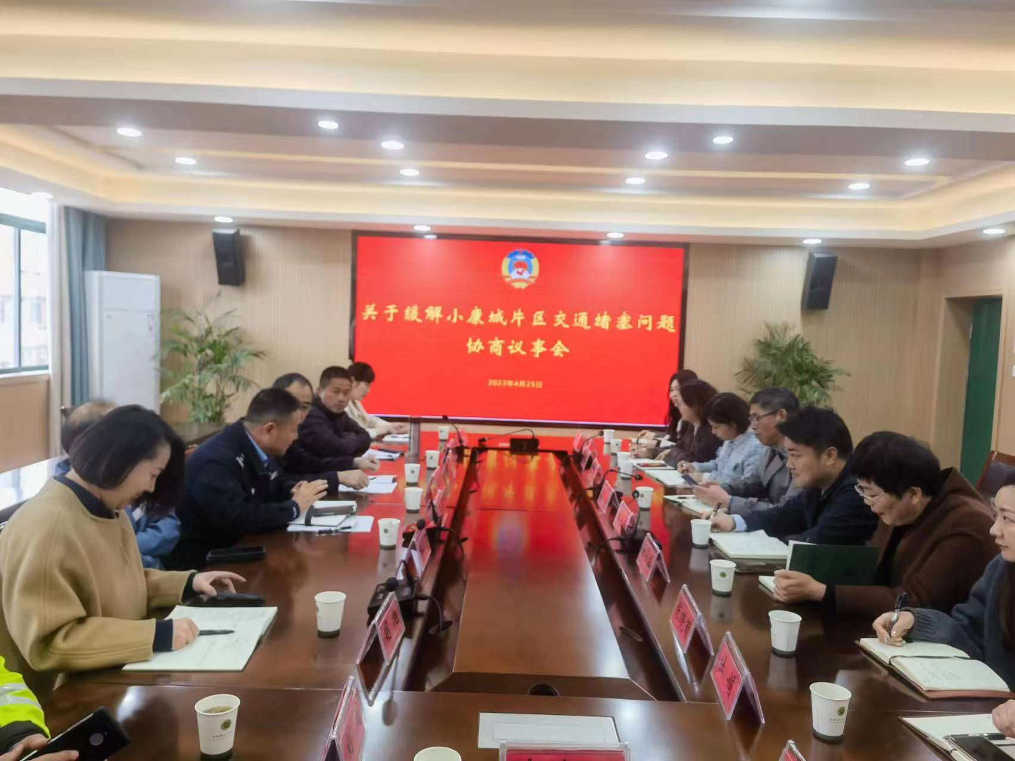
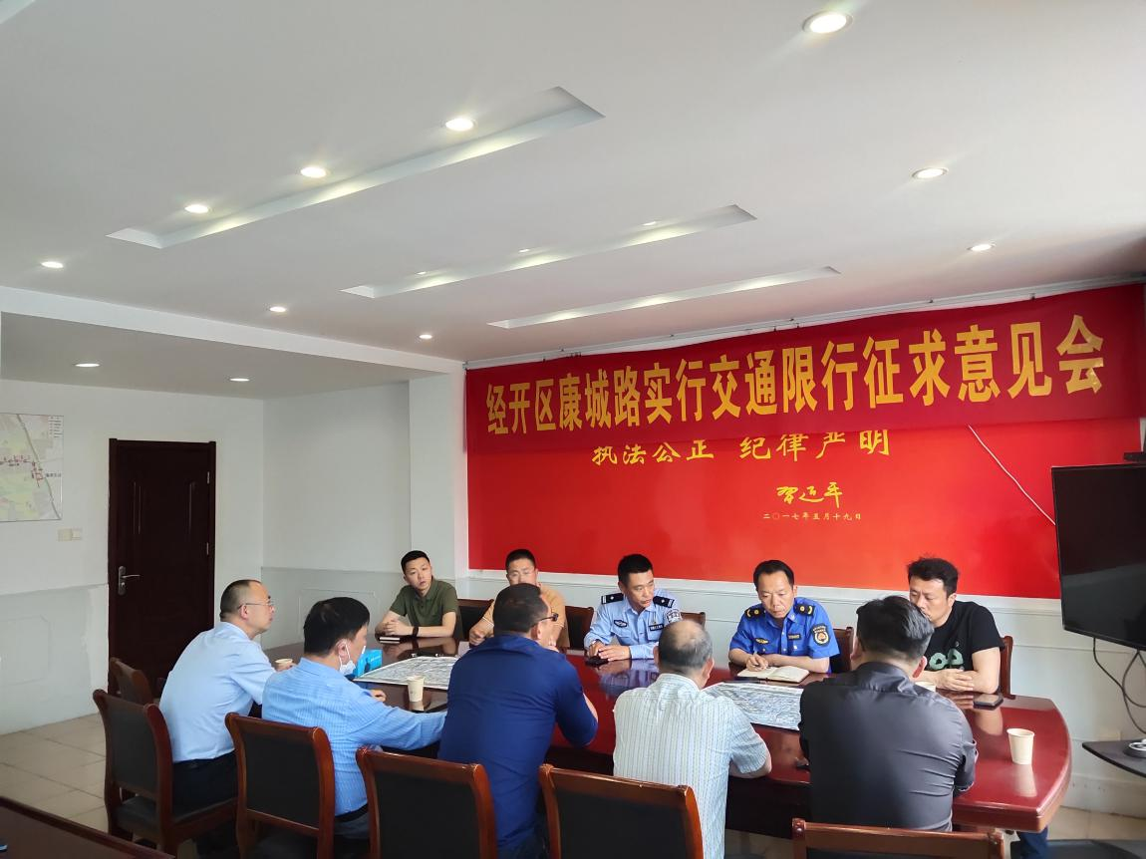

为有效缓解小康城片区交通拥堵，提高道路通行效率，改善市民出行环境，交警支队拟对小康城片区康城路实施单向通行管理措施。在限行措施实施前，根据相关法律法规规定，交警支队邀请了属地部分人大代表、政协委员、小康城片区居民代表、商户代表、学校老师和家长代表，分别于2023年4月24日和5月17日，在深圳路小学和交警三大队召开限行措施征求意见会，会上，与会代表畅所欲言、建言献策，除一致同意对康城路（翔宇大道至苏州路段）实施禁止机动车由东向西通行管理措施外，还对交通管理工作提出了相关建议和意见。

